Université Mohamed Khider -Biskra-
Faculté des Sciences Exactes et des SNV
Département des SNV

TD n° 5

Exercice 1:
Vous voulez étudier un fragment d'ADN de 536 pb correspondant à la région régulatrice située en amont (5') du gène d’une protéine donnée. Cette séquence est la suivante :
Brin sens :
5' GATTCAGGAGATTCACAC - 500 nucléotides -TCGGTACAGCTATACAGG 3'
Brin antisens:
3' CTAAGTCCTCTAAGTGTG - 500 nucléotides -AGCCATGTCGATATGTCC 5'
Parmi les 8 amorces suivantes quelles sont les 2 amorces (à désigner par leurs lettres) qui permettront l'amplification par PCR de ce fragment ?

a) 5' GATTCAGGAGATTCACAC 3'
b) 5' CTAAGTCCTCTAAGTGTG 3'
c) 5' CACACTTAGAGGACTTAG 3'
d) 5' TCGGTACAGCTATACAGG 3'
e) 5' AGCCATGTCGATATGTCC 3'
f) 5' GTGTGAATCTCCTGAATC 3'
g) 5' CCTGTATAGCTGTACCGA 3'
h) 5' GGACATATCGACATGGCT 3'
Exercice 2:
Vous disposez de deux sondes : une sonde X de 250 pb et une sonde Y de 200 pb. Pour chacune de ces sondes, différents Southern-blots sont réalisés :
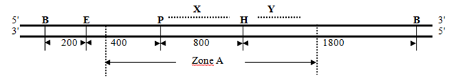

Les distances ci-dessus sont exprimées en pb, B : site de restriction BamHI; E : site de restriction EcoRI; H : site de restriction HindIII; P : site de restriction PstI

- Quel(s) résultat(s) devriez-vous obtenir en digérant l'ADN simultanément, par l'enzyme BamHI, HindIII et EcoRI et en utilisant la sonde X et simultanément, par l'enzyme BamHI, HindIII et EcoRI et en utilisant la sonde Y?
- Représentez une sonde qui vous permettrait de visualiser tous les fragments obtenus après la digestion enzymatique par les 3 enzymes (BamHI, HindIII et EcoRI) simultanément.
Exercice 3:

La digestion d’un plasmide recombinant (pBM1) contenant le gène M par les deux enzymes de restriction Bam HI et Eco RI a donné les fragments indiqués dans le tableau présenté ci-dessous.
Enzyme | Taille des fragments obtenus (kpb)
Eco RI | 8 | 6
Bam HI | 5.5 | 4.5 | 4
Eco RI+Bam HI | 4 | 3.5 | 3 | 2.5 | 1
Donnez la carte de restriction de ce plasmide.
Exercice 4:
On souhaite étudier la fonctionnalité d’un gène M d’une bactérie. Pour cela, on essaie de cloner au site Eco RI du vecteur plasmidique pBR330 (voir schéma) un fragment Eco RI- Eco RI d'ADN génomique de la bactérie d’intérêt :
1. Proposez un protocole de clonage et indiquez comment vous sélectionnez les clones recombinants.
2. Un des plasmides recombinants contenant le gène M (appelé pBM1) est digéré par les enzymes de restriction : Bam HI et Eco RI. Après migration et séparation des fragments d'ADN sur gel d'agarose puis coloration au bromure d'éthidium, on obtient les profils de restriction suivants:
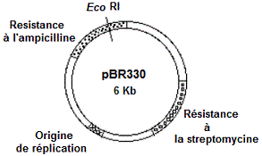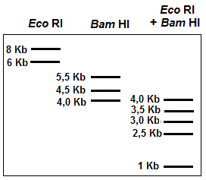
a. quel est le rôle du bromure d'éthidium ?
b. Donnez la carte de restriction du plasmide recombinant pBM1.

